Buen día equipo,

Recibimos el reporte de hallazgos de Snyk correspondiente a BPS_ARG_TaxTech_NFE. Les pido por favor que revisemos los hallazgos identificados, tanto de dependencias de terceros como de licencias, y avancemos con la remediación de aquellos que cuenten con una solución disponible.

Snyk -Dependencias de terceros
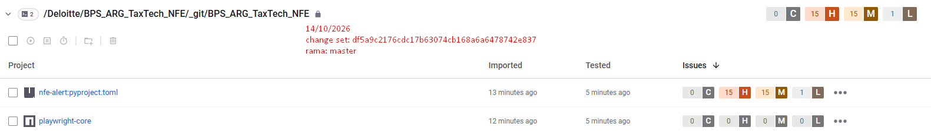

Snyk - Licencias de terceros
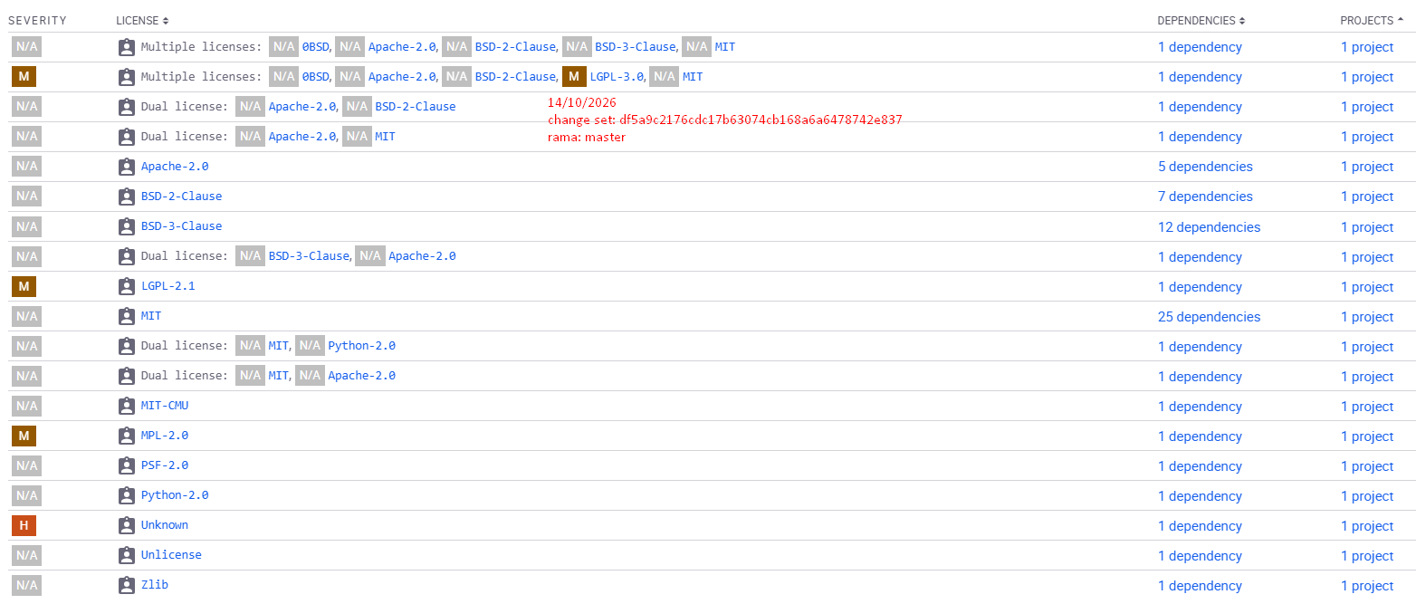

Para consultar el detalle, pueden ingresar en Azure DevOps > Pipelines > Compilaciones > Historial, seleccionar la última compilación ejecutada y acceder a la pestaña Snyk Report.

